МИНИСТЕРСТВО ОБРАЗОВАНИЯ И НАУКИ РОССИЙСКОЙ ФЕДЕРАЦИИ
Нижегородский государственный университет им. Н.И. Лобачевского

Ю.В. Дембицкая
А.В. Семьянов

МЕТОДИКА НАСТРАИВАНИЯ ДИФФЕРЕНЦИАЛЬНОГО ИНТЕРФЕРЕНЦИОННОГО КОНТРАСТА НА МИКРОСКОПЕ OLYMPUSBX51WI

Учебно-методическое пособие

Рекомендовано методической комиссией биологического факультета для студентов ННГУ, обучающихся по направлению 020400.62 «Биология», по профилю "Биофизика"

Нижний Новгород
2012
УДК 612:57.087 (075.8)
ББК Е 707+Ес (я 73)
Д 30

Д 30 Дембицкая Ю.В., Семьянов А.В. МЕТОДИКА НАСТРАИВАНИЯ ДИФФЕРЕНЦИАЛЬНОГО ИНТЕРФЕРЕНЦИОННОГО КОНТРАСТА НА МИКРОСКОПЕ OLYMPUS BX51WI: учебно-методическое пособие/Нижний Новгород: Издательство Нижегородского государственного университета, 2012. – 14с.

Рецензент: д.б.н., В.А. Воденеев

Методическое руководство содержит краткие теоретические сведения оптического метода дифференциального интерференционного контраста для биологических препаратов и применении его на микроскопе OLYMPUS BX51WI.
Руководство предназначено для студентов 4 курса дневного отделения, обучающихся по направлению подготовки "Биология", по профилю "Биофизика" в рамках проведения практических работ по курсу "Нейрональные сети".

Ответственный за выпуск:
председатель методической комиссии биологического факультета ННГУ, д.п.н., профессор И.М. Швец

УДК 612:57.087 (075.8)
ББК Е 707+Ес (я 73)
© Нижегородский государственный
университет им. Н.И. Лобачевского, 2012
© Дембицкая Ю.В., Семьянов А.В., 2012

Введение
Микроскоп, на протяжении уже длительного времени, является неотъемлемым инструментом биологических исследований, таких, как получение изображений различных структур биологических объектов, требующих высокое пространственное или временное разрешение. Для улучшения получаемых изображений, используются различные методы, такие, как применение красителей, флуоресцентных зондов, антител с флуоресцентными метками, наночастиц и т.д. В тех случаях, когда применение красителей нежелательно, применяют оптические методы улучшения контраста неокрашенных объектов, что является важным условием для изучения живых клеток. Одним из таких методов, применяющимся для контрастирования объектов, является поляризационная микроскопия, и, в частности, дифференциально-интерференционный контраст. Принцип основан на использовании специальных материалов, обладающих анизотропными свойствами и свойством двулучепреломления. Свет поляризуется перед прохождением образца, и затем полностью запирается анализатором, при этом свет перестает проходить. Поскольку многие исследуемые биологические образцы обладают свойством анизотропии, то в результате прохождения света через них, возникают волны света с измененной плоскостью поляризации, способные проходить через анализатор. В данном случае на темном фоне наблюдается яркое изображение образца. Данным метод широко применяется в цитологии, гистологии, микробиологии и, в том числе, нейробиологии. С его помощью изучают структуру ДНК, мембран, элементов цитоскелета, мышечных волокон и т.д., что связано с наличием свойства двулучепреломления у таких структур. В нейробиологии метод широко применяется в проведении электрофизиологических исследований (патч-кламп, регистрация полевых потенциалов), поскольку в данных экспериментах необходима высокая контрастность объектов.

1. Принцип дифференциального интерференционного контраста
Данный метод был разработан в 50-е годы XX века французским ученым Джорджем Номарским (рис.1), усовершенствовавшим призму Волластона, для преобразования разности оптических показателей в разницу интенсивностей, удобную для идентификации человеческим глазом. Контраст возникает за счет явления интерференции лучей проходящих через две близкие точки препарата. Если между этими точками имеется разница в показателях преломления, то возникает разница в фазах, которую в последующем за счет явления интерференции, идентифицируют как разность интенсивностей.
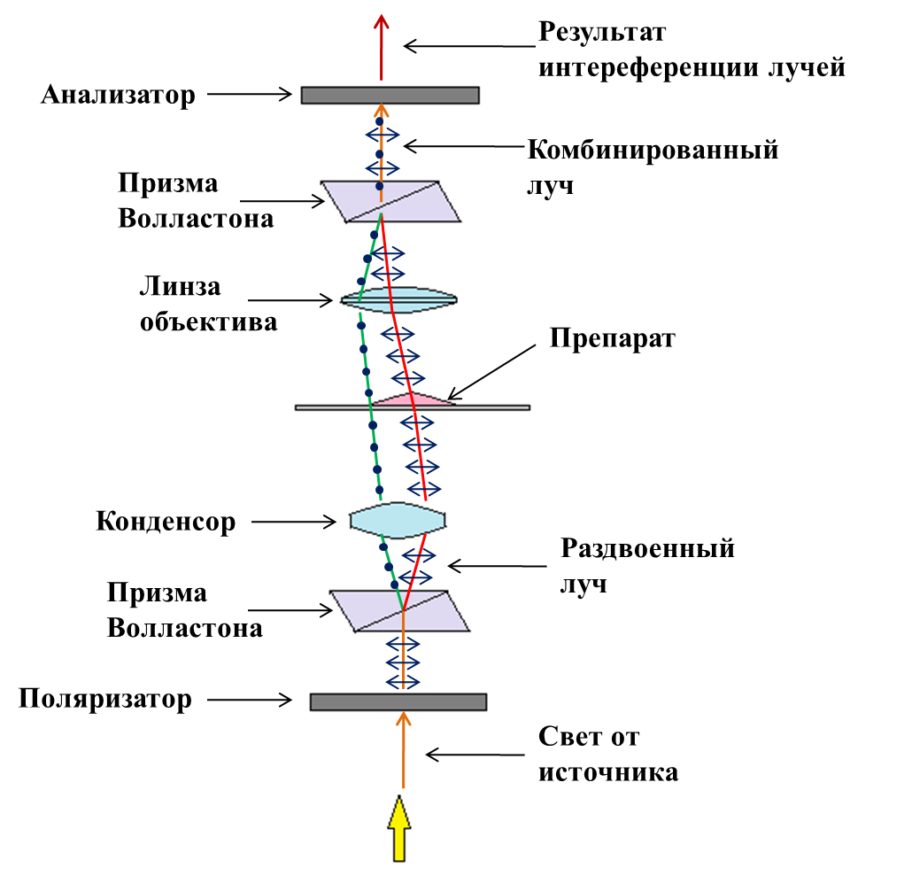

Рисунок1. Принцип дифференциально-интерфереционного контраста по Номарскому

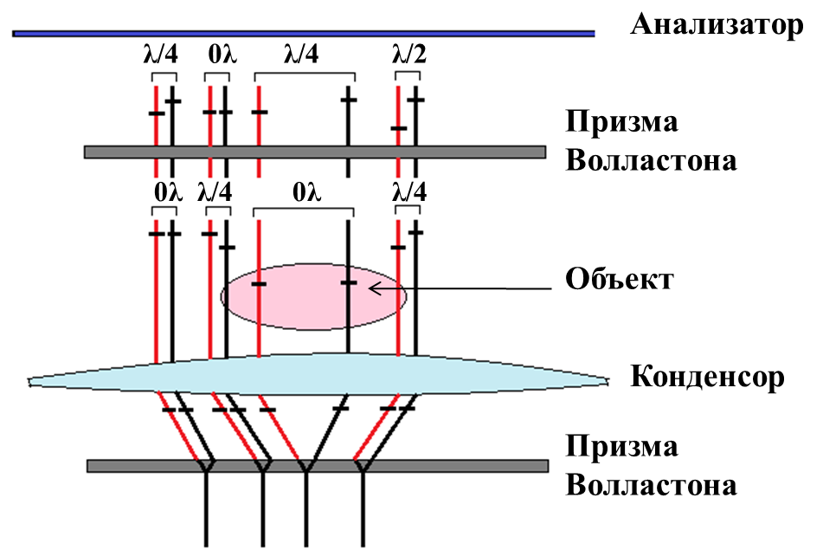
При прохождении через поляризатор, происходит линейная поляризация световой волны. Под поляризацией света понимают явление колебания векторов напряженности электрического поля в определенной плоскости. Выделяют три основных вида поляризации света: линейная, круговая и эллиптическая. В качестве поляризаторов используют вещества, обладающие анизотропными свойствами, т.е. в которых наблюдается явление двойного лучепреломления(показатель преломления света в них, зависит от направления распространения). Примерами таких веществ являются кварц, кальцит и т. д. После прохождения через поляризатор, световой луч, попадает на призму Волластона, представляющую собой две склеенные прямоугольные призмы, изготовленные, также из веществ обладающих двулучепреломлением. Затем луч разделяется на два луча, колебания электрических векторов которых, происходят в перпендикулярных друг другу плоскостях. Один луч, называемый обыкновенным, продолжает распространяться прямо, второй, называемый необыкновенным, отклоняется, колебания его вектора электрического поля происходят в плоскости главного сечения кристалла (поляризатора). Скорость распространения и показатель преломления среды для необыкновенного луча зависят от направления. А обыкновенный луч поляризован перпендикулярно главному сечению кристалла, и показатель преломления среды и скорость распространения для него во всех направлениях одинаковы. Дополнительный механизм регулировки фазового сдвига между обыкновенным и необыкновенным лучом достигается за счет применения фазовых пластинок, из-за разности скоростей при прохождении этой пластинки возникает сдвиг фаз.

Рисунок 2.Принцип создания контрастного изображения. Обыкновенный луч показан красным цветов, необыкновенный – черным. Горизонтальные перпендикулярные линии показывают фазу светового луча

Плоско поляризованный свет разделяется призмой Волластона на обыкновенный и необыкновенный лучи (рис.2). В том случае, когда эти лучи проходят одинаковый оптический путь, разницы фаз не возникает (первая и третья пара лучей на рис.2). Во второй паре лучей возникнет отставание на λ/4, за счет того, что необыкновенный луч прошел больший оптический путь. А в четвертой паре по тому же принципу на λ/4 отстанет обыкновенный луч. При прохождении второй призмы Волластона, представляющей собой четверть - волновую фазовую пластинку, вносится дополнительный сдвиг фаз на π/2, с разностью хода волн -λ/4. В результате, все лучи будут задержаны еще на λ/4. В результате, разность хода в первой и третьей паре лучей составит λ/4, и после рекомбинации лучей возникнет круговая поляризация. В итоге такие участки на изображении будут выглядеть серыми. Во второй паре лучей разницы хода не возникнет, поляризация останется линейной и перпендикулярной плоскости максимального пропускания анализатора, за счет чего эти участки будут выглядеть темными. В четвертой паре лучей разность хода составит λ/2, и комбинированный луч будет плоско поляризован параллельно плоскости максимального пропускания анализатора, и эти участки на изображении будут выглядеть светлыми. Таким образом, создается дифференциальный интерференционный контраст препаратов.
Данный метод высоко эффективен для толстых препаратов, в то время, как для тонких почти не дает улучшения контраста. Кроме того, необходимо избегать исследования препаратов на материалах деполяризующих свет (например, в пластиковых чашках Петри).

Контрольные вопросы

1.Что такое поляризация света, и какие бывают типы поляризации?
2. Какое вещества и почему используют в качестве поляризаторов?
3. Принцип работы призмы Волластона?
4. Какие функции выполняют фазовые пластинки?
5. В чем заключается принцип ДИК по Номарскому?
6. В чем заключается принцип создания контрастного изображения?

2. ДИК на микроскопе Olympus BX51WI
Первую операцию, которую необходимо выполнить перед настройкой дифференциального интерференционного контраста на микроскопе Olympus BX51WI, это установка конденсора в центральное положение, что необходимо для оптимального освещения препарата в системе.

  - Установка конденсора в центральное положение на микроскопе Olympus BX51WI

1. Необходимо установить апертуру ирисовой диафрагмы конденсора в открытое положение, с помощью рычажка 1 (рис.4), затем полностью открыть просвет ирисовой диафрагмы с помощью кольца 2 (рис.3).
2. Установить воздушный объектив с увеличением в 10 раз. Сфокусировать его положение на образце.
3. Закрыть полностью просвет ирисовой диафрагмы. При наблюдении в окуляр, будет видно, как просвет диафрагмы появиться в поле зрения.
4. Отрегулировать положение конденсора винтом 3 (рис.3), по высоте, для максимально четкого, сфокусированного изображения диафрагмы.
5. Частично открыть диафрагму как показано на рис.5, и с помощью винтов 4 (рис.3) отрегулировать положение конденсора так, чтобы изображение оказалось в центре поля зрения (рис.5 а, б).
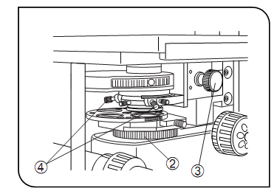
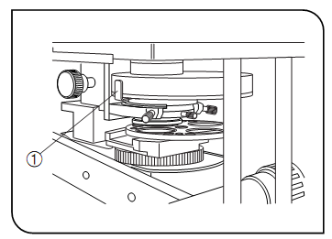
6. Еще увеличить просвет диафрагмы и снова отцентрировать (рис.5в).
Рисунок 3. Система управления конденсором. (Рисунок модифицирован из руководства к пользованию Olympus BX51WI)
Рисунок 4. Управление апертурой ирисовой диафрагмы конденсора. (Рисунок модифицирован из руководства к пользованию Olympus BX51WI)
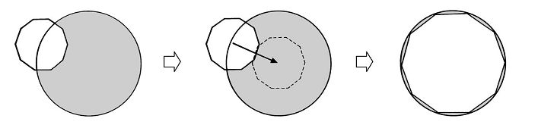
а
в
б

Рисунок 5. Изображение диафрагмы и установка ее в центральное положение. (Рисунок модифицирован из руководства к пользованию Olympus BX51WI)
Апертура ирисовой диафрагмы конденсора определяет числовую апертуру системы освещения, что влияет на разрешение и контраст получаемых изображений. Поэтому, рекомендуется использовать в работе диафрагму, открытую на 70-80% от максимальной величины (рис.6). Это позволяет получить наиболее равномерное освещение объекта по всему полю зрения.
Изображение апертуры ирисовой диафрагмы
Поле зрения
объектива

Рисунок 6. Настройка оптимальной величины апертуры ирисовой диафрагмы. (Рисунок модифицирован из руководства к пользованию Olympus BX51WI)

  - Компоненты ДИК на микроскопе Olympus BX51WI
1. Поляризатор (4 на рис.7).
2. Призма Номарского, установленная в конденсоре (рис.8).
3. Призма Номарского, установленная в объективе (рис.9).
4. Анализатор (1, рис.10).
В данной системе микроскопа Olympus BX51WIиспользуется призма Номарского, которая представляет собой усовершенствованную призму Волластона, в которой первая, из двух склеенных пластинок, идентична, и имеет оптическую ось параллельную поверхности призмы. Вторая же пластинка модифицирована так, что оптическая ось ориентирована под углом к поверхности призмы, что позволяет лучшую фокусировку лучей на краях призмы и более гибкую настройку ДИК микроскопа.
Обе призмы Номарского располагающиеся в объективе и в конденсоре, так же, находятся в фиксированном положении. Для максимально хорошего контраста поляризатор и анализатор устанавливаются перпендикулярно друг другу. По своим свойствам анализатор так же является поляризатором, и имеет свое название в связи с выполняемой функцией. В системе Olympus BX51WI, положение анализатора фиксировано, и регулируется только положение поляризатора. В результате, основная настройка ДИК связана с установкой положения поляризатора и четверть -волновой пластинки, позволяющим достичь максимального контраста изображения.

Рисунок 8. Конденсор с системой вращающихся фильтров. (Рисунок модифицирован из руководства к пользованию Olympus BX51WI)
Рисунок 7. Система фильтров светового луча. (Рисунок модифицирован из руководства к пользованию Olympus BX51WI)

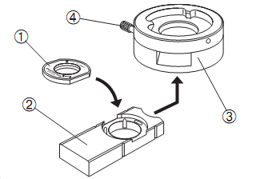

Рисунок 9. Вращающийся блок крепления объективов. (Рисунок модифицирован из руководства к пользованию Olympus BX51WI)
Рисунок 10. Крепление анализатора. (Рисунок модифицирован из руководства к пользованию Olympus BX51WI)

  - Настройка дифференциально-интерфереционного на микроскопе Olympus BX51WI
Установка оптимальной позиции поляризатора.
1.Необходимо убрать конденсор и объектив со светового пути, при этом, нужно чтобы призма объектива оставалась в системе.

2.Установить анализатор и поляризатор на путь проходящего света. При этом необходимо убедиться, что убран ИК-фильтр 1 (рис.7) со светового пути.

3.Убрать один из окуляров, тогда в отверстии для окуляра можно будет наблюдать черную интерференционную полоску (рис.12 а). Затем нужно с помощью кольца 2 (рис.7) вращать поляризатор 1 (рис.7) и зафиксировать его винтом 3 (рис.7) в том положении, в котором полоска будет отчетливее наблюдаться.
Явление интерференции возникает между обыкновенным и необыкновенным лучом на поверхности призмы Волластона, находящейся между поляризатором и анализатором. При этом возникает классический спектр интерференции в виде параллельных полос, с максимальной интенсивностью в центре (рис.12 в). При увеличении в 10 раз можно увидеть только максимум интерференции (рис 12 б). И чем уже этот максимум, тем лучше контрастность изображения. Поэтому для разного увеличения и числовой апертуры объектива эффективность ДИК будет различаться. Используемые, в данной системе Olympus BX51WI, призмы Номарского наиболее эффективны для увеличения в 60 раз, при котором интерференционные полосы значительно уже (рис 12 б).

- Затем вновь установить объектив с максимально низким, возможным увеличением (без ДИК - призмы внутри).

- Установить конденсор (без ДИК - призмы внутри, если конденсор имеет вращающуюся призму, то необходимо ее удалить со светового пути), внести поверхность образца на световой путь, и настроить конденсор по высоте так, чтобы поверхность образца была сфокусирована наилучшим образом.
б
а
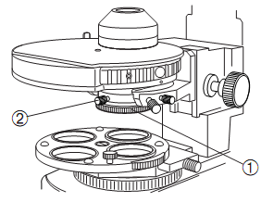
в
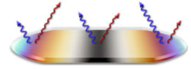

Рисунок 11. Четверть волновая пластинка. (Рисунок модифицирован из руководства к пользованию OlympusBX51WI)
Рисунок 12. Интерференция между двумя взаимно перпендикулярными поляризаторами и призмой Волластона. а - интерференционная полоска. б - интерференционная картина при разном увеличении в. – интерференция обыкновенного (красный) и необыкновенного (синий) лучей, накрадывающаяся максимумом в середине в виде черной полоски. (Рисунок модифицирован из руководства к пользованию Olympus BX51WI)

Примечание: также, интерференционная полоска видна нечетко, если поле диафрагмы не достаточно сфокусировано или конденсор находится не в центральном положении.
- Далее проводится регулировка положения четверть волновой пластинки конденсора, для этого вращается кольцо 1 (рис.11) в положение, в котором интерференционная полоска расположится в центре поля зрения. Затем с помощью винта 2 (рис.11) фиксируется положение пластинки.
После выполнения всех этих пунктов, настройка ДИК будет завершена. Далее, необходимо установить ДИК призму в конденсор (с учетом маркировки и типа), установить конденсор в прежнее положение и зафиксировать. Последним этап перед использованием, необходимо вернуть ИК-фильтр на световой путь.

Контрольные вопросы

1. Какие основные компоненты ДИК в микроскопе?
2. В чем отличие поляризатора и анализатора?
3. Как и почему устанавливаются поляризатор и анализатор друг относительно друга?
4. Для чего нужна призма Номарского в конденсоре?
5.Для чего нужна призма Номарского в объективе?
6. Каковы функции четверть - волновой пластинки?
7. Как установить конденсор в центральное положение?
8. Как настроить ДИК на микроскопе Olympus BX51WI?
9. Зачем в данной системе используется ИК-фильтр?

Список литературы

- Мухитов А.Р., Архипова С.С. Никольский Е.Е.. Современная световая микроскопия в биологических и медицинских исследованиях. М.: Наука, 2011.-140с.\

- Nikon [Электронный ресурс]/ Электрон.текст.дан.-2011.-Режим доступа: http://www.microscopyu.com/ свободный.

- Olympus [Электронный ресурс]/ Электрон.текст.дан.-2011.-Режим доступа: http://www.olympusmicro.com/ свободный.

- Olympus. Instructions. Fixed-stage upright microscope BX51WI. 46p.

- Wayne R. Light and Video microscopy/ Elsevier, 2009. 293 p.

Содержание

Введение.............................................................................................................................3

1.Принцип дифференциального интерференционного контраста.................................4

2.ДИК на микроскопе Olympus BX51WI..........................................................................7
2.1.Установка конденсора в центральное положение на микроскопе Olympus BX51WI…………….....................................................................................7

2.2.Компоненты ДИК на микроскопе Olympus BX51WI………………................8

2.3.Настройка ДИК на микроскопе Olympus BX51WI…………………...............9
3. Список литературы.........................................................................................................12

Юлия Владимировна Дембицкая
Алексей Васильевич Семьянов

МЕТОДИКАИСПОЛЬЗОВАНИЯ ДИФФЕРЕНЦИАЛЬНОГО ИНТЕРФЕРЕНЦИОННОГО КОНТРАСТА НА МИКРОСКОПЕ
OLYMPUSBX51WI

Учебно-методическое пособие

ФЕДЕРАЛЬНОЕ ГОСУДАРСТВЕННОЕ БЮДЖЕТНОЕ ОБРАЗОВАТЕЛЬНОЕ УЧРЕЖДЕНИЕ ВЫСШЕГО ПРОФЕССИОНАЛЬНОГО ОБРАЗОВАНИЯ
«Нижегородский государственный университет им. Н.И. Лобачевского» 603950, Нижний Новгород, пр. Гагарина, 23.

Подписано в печать . Формат 60х84 1/16.
Бумага офсетная. Печать офсетная. Гарнитура Таймс.
Усл. печ. л. . Уч.-изд. л. .
Заказ № . Тираж 70 экз.

Отпечатано в типографии Нижегородского госуниверситета
им. Н.И. Лобачевского
603600, г. Нижний Новгород, ул. Большая Покровская, 37
Лицензия ПД № 18-0099 от 14.05.01

